ANGLICKÝ JAZYK
Povinný úkol k odevzdání:
termín zadání: 4. 5. 2020
termín odevzdání: 9. 5. 2020
vyučující: Ing. Věra Berková

Milí rodiče, milé děti,
děkuji za vypracované úkoly. Velmi vás chválím. Doufám, že jste si všimli, posílala jsem odkaz ke stažení květnového časopisu Jump. Na vašich emailech byste měli také obdržet pozvánku na online hodinu, která se bude konat 6.5.2020 od 9.00. Moc se na děti těším. Prosím vás, jestli byste jim s prvním připojením pomohli.
Tento týden je opět díky státnímu svátku kratší. Přípravu jsem tentokrát tematicky zaměřila na Den matek. Myslím, že si všechny maminky zaslouží, abychom jim věnovali trochu pozornosti. A také jim patří velký dík za všechno, co musí každý den zvládnout.
K procvičování slovní zásoby – na následujícím odkazu máte k dispozici slovíčka k procvičování: https://quizlet.com/join/GfhuqMeR8
S pozdravem Věra Berková

Úkol č. 1 – V křížovce najdi slova spojená se Dnem matek. Ta, která neznáš nebo si na ně nevzpomínáš, si přelož s pomocí slovníku.
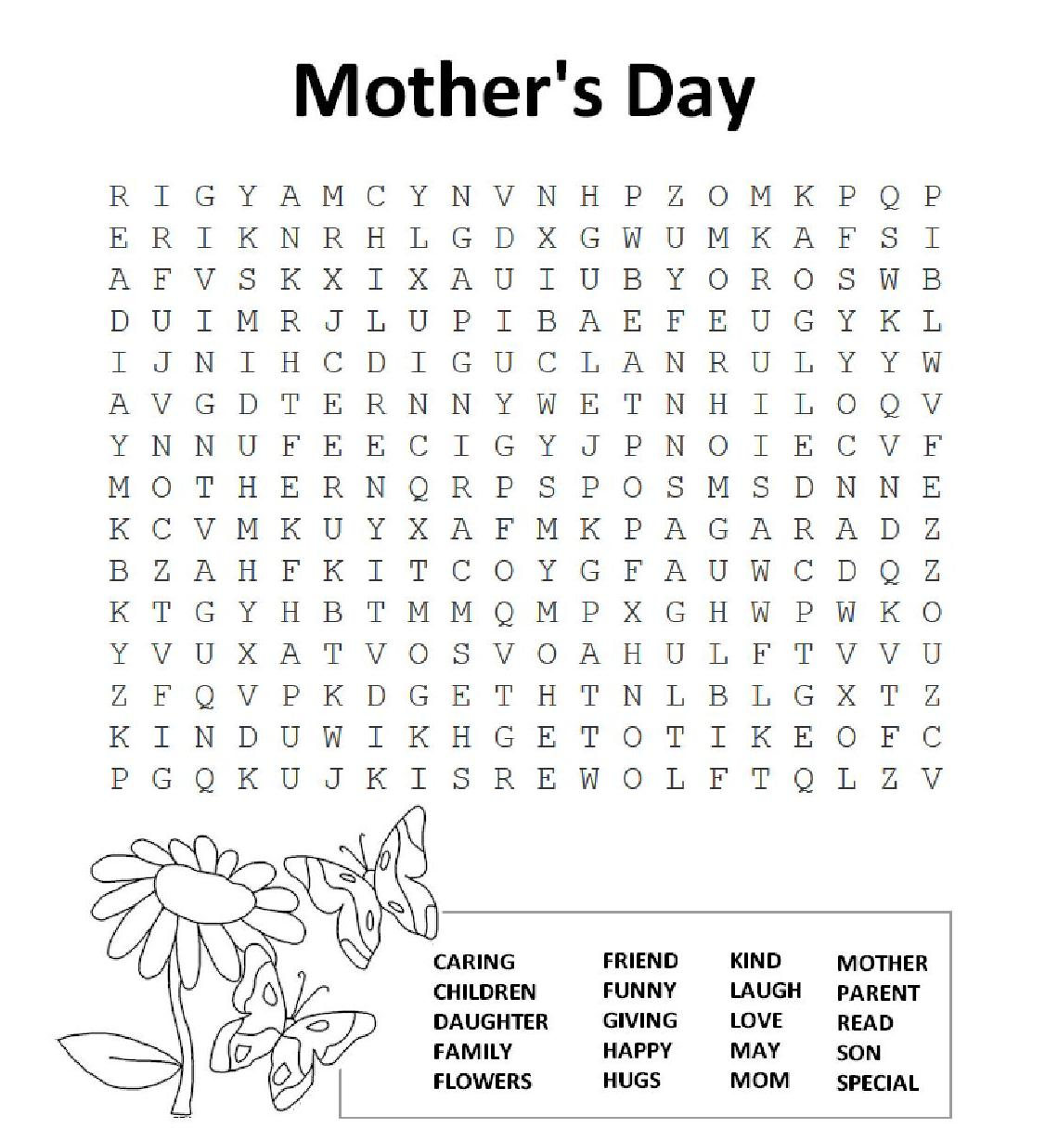

Úkol č. 2 – Zkus doplnit pracovní list o tvojí mamince. Na slova, které neznáš, se podívej do slovníku.
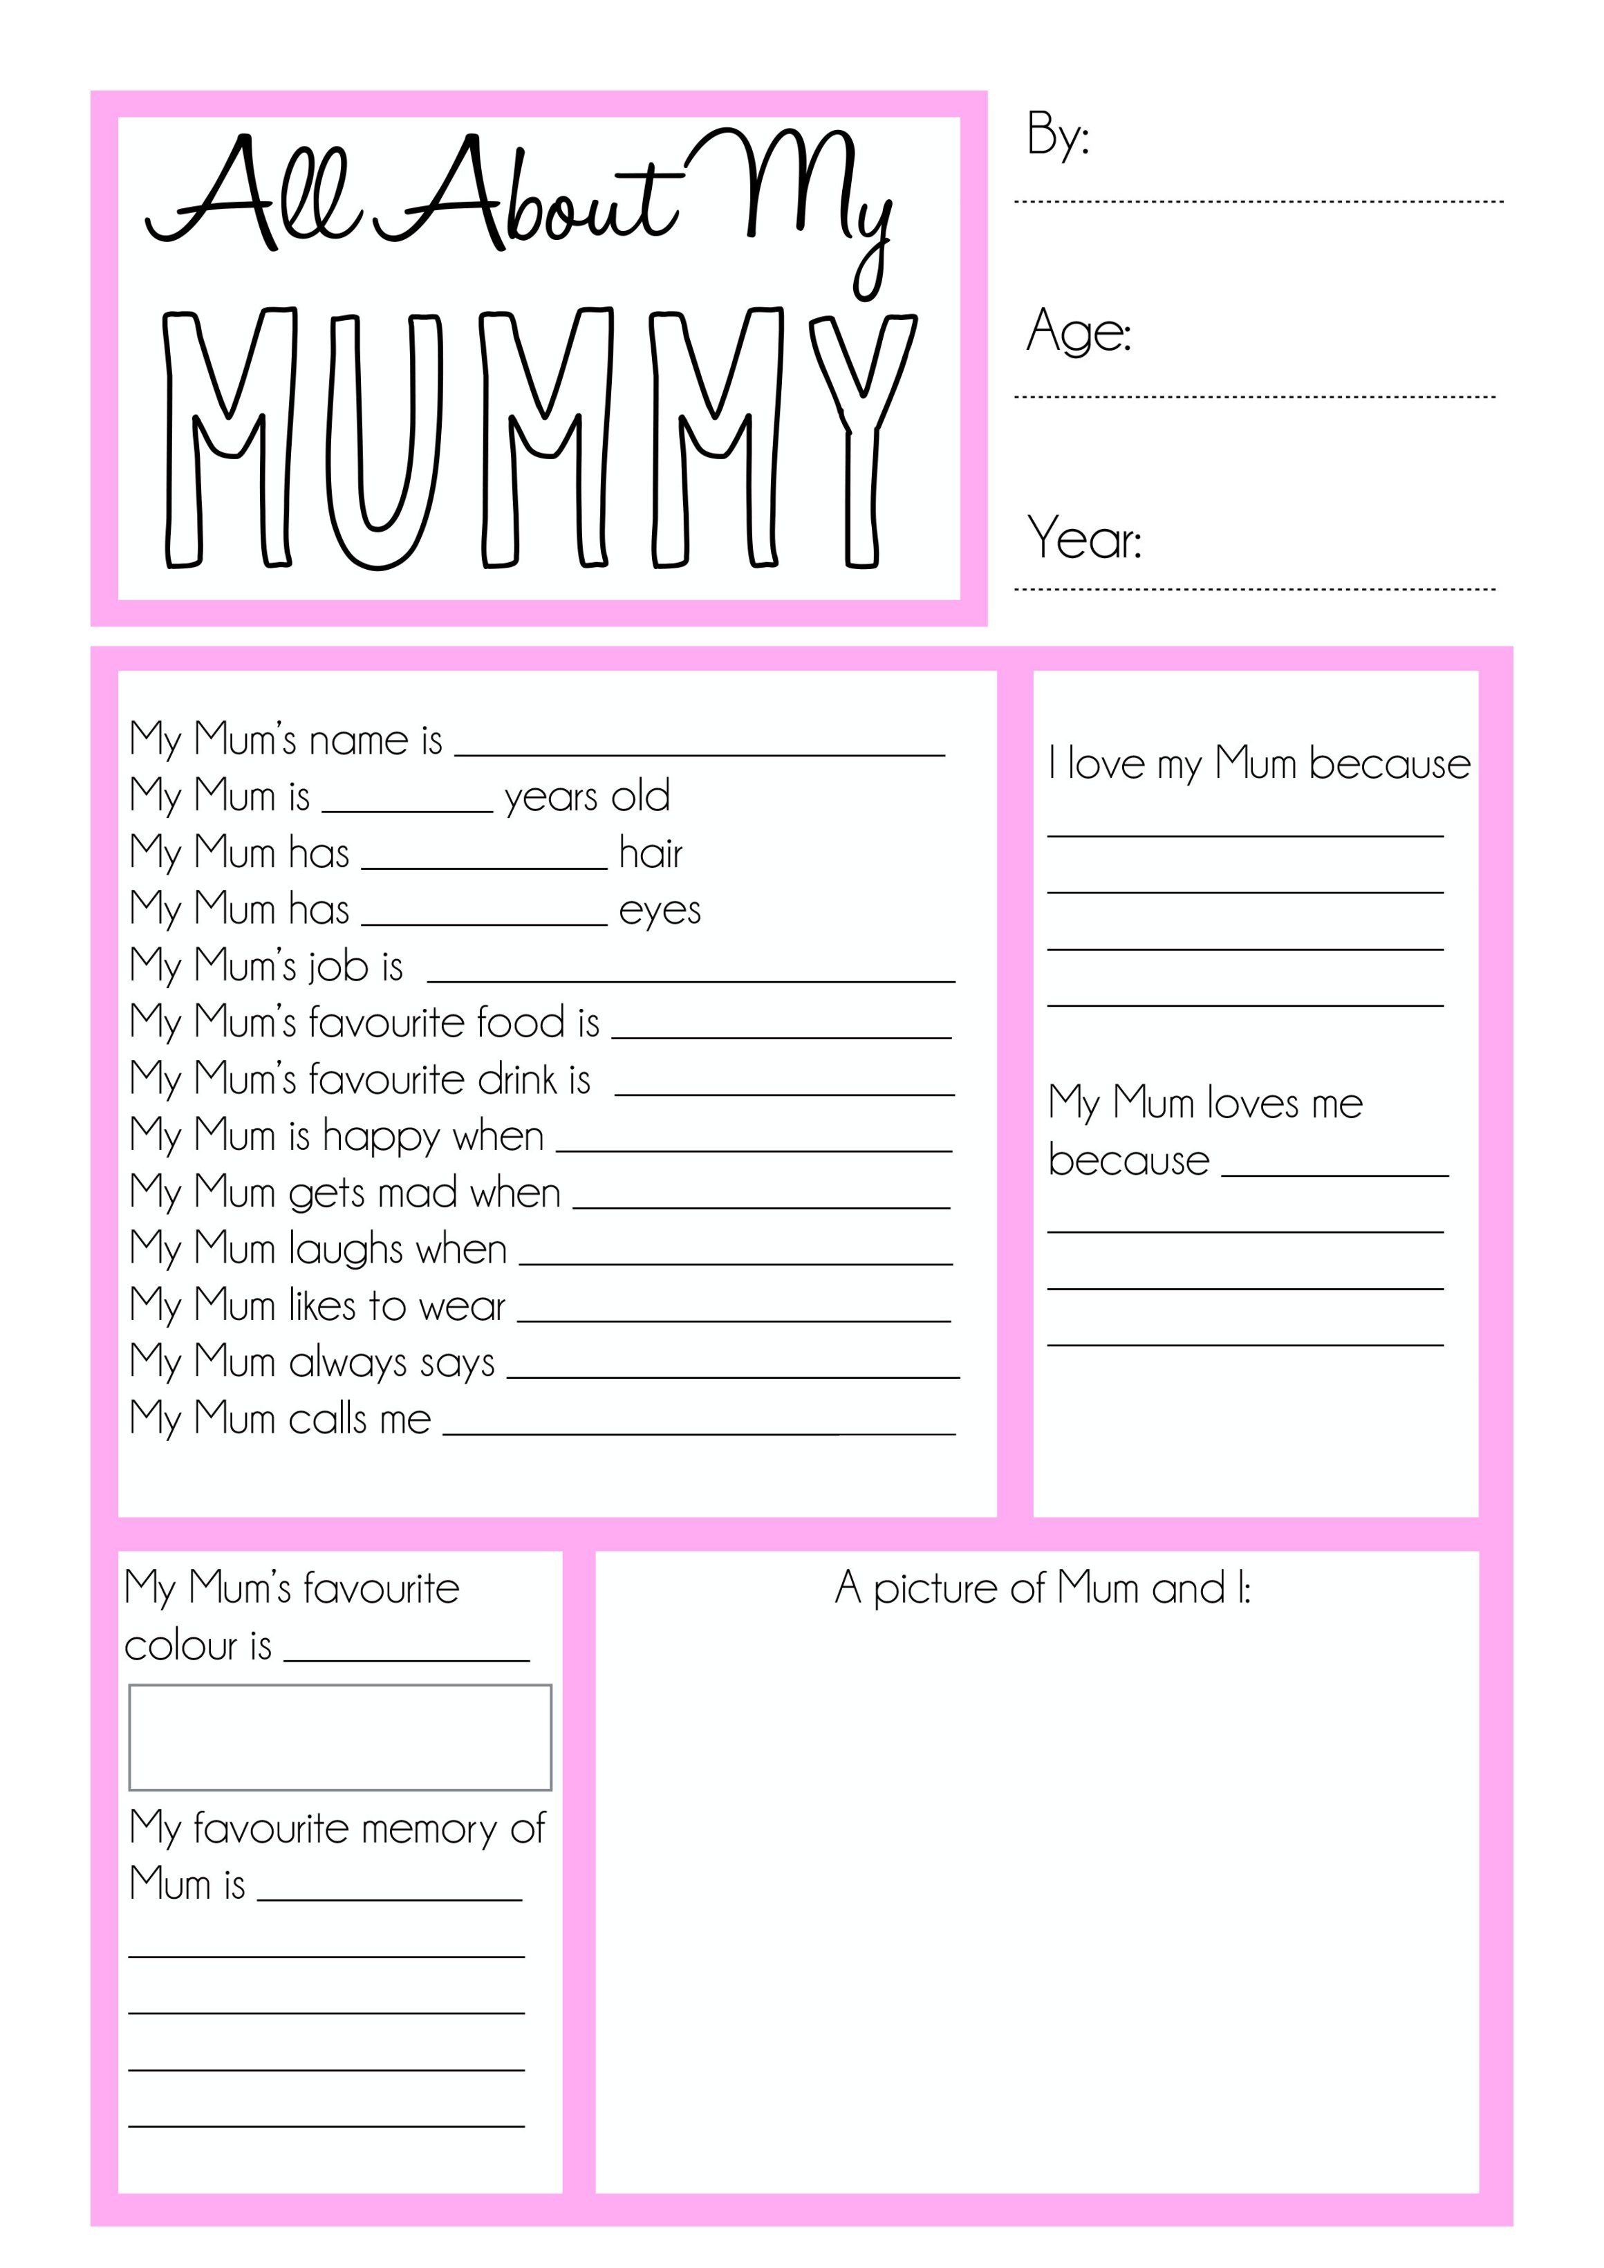

školní sešit: zapiš do školního sešitu následující text.
4th May
Theme: Mother’s day – Den matek
-on the second Sunday in May

Úkol č. 3: Napiš do školního sešitu minimálně 15 vět o své mamince. Jak vypadá, co má a co nemá ráda,… Použijte slovní zásobu, kterou už ovládáte. Můžete použít spojení z předchozího pracovního listu. Nezapomínejte na to, že obecně platná vyjádření budou v přítomném čase prostém. Ve třetí osobě jednotného čísla budou mít koncovku -s. Vzpomeňte si na slovesa, která vyjadřují, jak se co někomu líbí (like, love, don’t mind, hate,..).
Např.:
My mum often wears her dark blue skirt with flowers. Moje maminka často nosí svoji tmavě modrou sukni s květinami.
My mum gets mad when… Moje maminka šílí, když …
My mum likes cooking … Moje maminka má ráda vaření …
My mum doesn’t like … Moje maminka nemá ráda ….
She hates …. Ona nenávidí…
She likes to wear… Ráda nosí….
She doesn’t mind … Nevadí jí …
My mum’s favourite colour is … Oblíbená barva mojí maminky je …

doporučené stránky k inspiraci:
https://www.youtube.com/watch?v=CsQ3JFF-0ks
https://www.youtube.com/watch?v=BP7BYcAzP6o
https://www.youtube.com/watch?v=MYqFPa1mrXo
Vypracovaný úkol celý najednou nafoťte nebo naskenujte a obrázky hotové práce zašlete ke kontrole na gmail: vera.berkova@zsuj.cz. Už se moc těším.
Do předmětu zprávy napište: Úkol č. 8 – 5.A - jméno žáka (např. Úkol č. 8 – 5. A – O. Berka).
